INVULSCHEMA CITATEN EN MORELE WAARDEN
VERSCHILLENDE PERSPECTIEVEN

PERSPECTIEF: ‘Make Sunsets’ (solar radiation management)
Welke morele waarde staat centraal/ ter discussie?
Het afkoelen van de planeet is heel simpel. Iedereen kan het: een ballon met SO2 wordt in stratosfeer gebracht. SO2 houdt zonlicht tegen.

Technologie heeft dit probleem veroorzaakt en technologie zal het helpen oplossen.

Noem het zonnebrandmiddel voor de aarde. Je moet zoiets op de juiste manier toepassen, net zoals zonnebrandmiddel.

PERSPECTIEF: Claudia Wieners (klimaatfysicus)
Welke morele waarde staat centraal/ ter discussie?
Als we (deze techniek) ooit willen doen, als mensheid, dan hoop ik ten zeerste dat dat gebeurt als internationaal besluit, waar mensen ook inspraak in hebben.
Dat die groep (Make Sunsets, TL) gewoon beweert dat ze dat alvast even gaan doen, vind ik echt zorgelijk.

PERSPECTIEF: Behnam Taebi (energie- en klimaatethicus)
Welke morele waarde staat centraal/ ter discussie?
Wat er in Silicon Valley gebeurt (door Make Sunsets, TL), baart mij zorgen. Enerzijds omdat wij de lange termijn gevolgen nog niet kennen. Ik zou veel liever gecontroleerde experimenten willen doen, gepubliceerd in wetenschappelijke bladen, enzovoort, enzovoort.

Een mogelijk risico is dat de weerpatronen veranderen, of dat de ozonlaag aangetast wordt. Er zijn voornamelijk heel veel open vragen die beantwoord moeten worden.

We moeten nog heel veel leren over deze methodes: De methodes die op dit moment niet wenselijk zijn, wat mij betreft nooit als wenselijk worden beschouwd, tenzij we ze heel hard nodig hebben, dat vergt onderzoek en dit soort initiatieven (‘Make sunsets’, TL) staan onderzoek in de weg.

PERSPECTIEF: David Keith (geofysicus en ondernemer)
Welke morele waarde staat centraal/ ter discussie?
In Zweden wilden we niets uitstoten. We wilden hoogstens een kilo gebruiken; dat is minder dan een vliegtuig in een minuut uitstoot.

Ik zou liever een duidelijkere discussie zien, over de risico’s voor milieu en maatschappij, van het al dan niet gebruiken van deze technologieën. Men moet reëler zijn.

PERSPECTIEF: Åsa Larsson Blind (vice-president Sami-raad)
Welke morele waarde staat centraal/ ter discussie?
Maar we zijn sterk tegen de ontwikkeling van zonne- geo-engineering. Wat ons betreft is dat niet de weg naar de toekomst die wij verkiezen.

De technologie richt zich niet op de kernoorzaken van klimaatverandering. Het zorgt niet dat we minder CO2 uitstoten. Het is eigenlijk meer een aanpak van de gevolgen van klimaatverandering.

Nu kunnen mensen het idee krijgen dat er een plan B is, een snelle reparatie, en we dus niets hoeven te veranderen.

De kern moet zijn: Waarvoor gebruiken we onderzoek en technologie?
Je mag ook niet vergeten dat we traditionele kennis hebben. Wereldwijd hebben oorspronkelijke bewoners kennis. In hun culturen en in hun kennissystemen zitten nog altijd circulariteit en een duurzame manier van leven vervat. Wat mij betreft moeten we dus een combinatie maken van de wetenschap en de oude kennis.

PERSPECTIEF: Emilie Reuchlin (mariene bioloog) en Thomas Rammelt (milieujurist)
Welke morele waarde staat centraal/ ter discussie?
De natuur doet het al heel lang heel goed zonder onze hulp... maar nu heeft ze onze hulp nodig om dat goed te kunnen blijven doen. We hebben zo lang zoveel natuur kapot gemaakt, dat we daarmee ook onze eigen leefgebieden hebben kapot gemaakt.

De zee geeft al decennia aan ‘dit is teveel’ en het systeem degradeert verder. Dus als je niet de omslag maakt naar natuurbescherming en – herstel, dan vallen die ecosystemen om. Dan kunnen ze ons niet meer dragen, nier meer voor ons zorgen. Dat besef moet echt binnenkomen bij de beslissing makers, bij de grote sectoren. We kunnen niet blijven symptoom bestrijden.

We moeten juist een omslag in dat denken zien, waarbij wij juist onderdeel zijn van die natuur en afhankelijk van natuur. En de natuur ons moeten laten helpen om ons onze eigen problemen op te lossen. Het is een investering in ons zelf.

Grondhoudingen tussen mens en natuur (bron: Schouten, 2013)
Het bewustzijn dat er zich een ecologische crisis ontvouwt, heeft wetenschappers en filosofen ertoe gebracht de vraag te stellen hoe de relatie tussen mens en natuur zo ontwricht heeft kunnen raken.
Milieufilosofen introduceerden het begrip ‘grondhouding’. Dat is het – vaak niet eens geheel bewuste en expliciet gemaakte – basisbeeld of basisgevoel dat we hebben over hoe mens en natuur zich verhouden of dienen te verhouden. Deze grondhouding heeft haar oorsprong enerzijds in onze persoonlijke levensgeschiedenis – bijvoorbeeld of we met natuur in aanraking kwamen en de plaats waar we opgroeiden. Ook is van belang wat voor soort ervaringen we in de natuur hadden. Anderzijds wordt onze grondhouding gevormd door de cultuur waarin we opgroeien. Daarin bestaan collectief gedragen beelden over de natuur die via onze opvoeders, leerkrachten en via de media tot ons komen.
Grondhoudingen variëren van persoon tot persoon, maar er zijn ook grote verschillen in grondhouding aanwijsbaar tussen diverse cultuurgebieden.

Er bestaat een schaal waarin grondhoudingen beschreven staan. Hierin staat aan de ene kant de mens centraal (antropocentrisch) en aan de andere kant het ecosysteem (ecocentrisch). Zie onderstaande tabel.
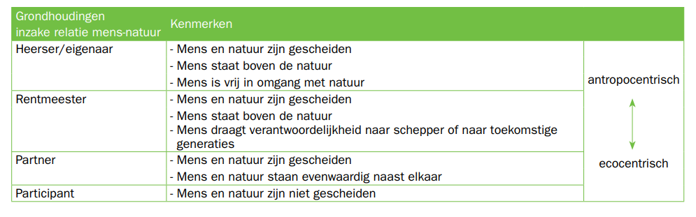
De reeks loopt – in hoofdlijnen -– van de mens als heerser over de natuur, naar de mens als rentmeester van de natuur, de mens als partner van de natuur en, tenslotte, de mens als participant aan de natuur.
Bron: Schouten (2013)
In de westerse grondhouding zag de mens zichzelf eeuwenlang als heerser over de natuur. In de afgelopen decennia heeft er een historische verschuiving plaatsgevonden, naar partner en participant van de natuur. Zo laat onderzoek zien dat voor meer dan twee-derde van de huidige Nederlanders geldt dat ze zichzelf zien als deel van de natuur en tegelijkertijd vinden dat we als mens de verantwoordelijkheid hebben goed voor de natuur te zorgen. Hier komt een combinatie van de participant en de rentmeester naar voren (Schouten, 2013).
Grondhouding en waarden vs. handelen
Er gaapt blijkbaar een brede kloof tussen ons voelen en ons handelen. We voelen ons dan wel deel van de natuur, we vinden dan wel dat we voor haar moeten zorgen, maar we handelen er niet naar. Deze ‘schizofrenie’ is voor een deel het gevolg van gemakzucht en van de macht der gewoonte. Maar voor een deel heeft ze ook te maken met het gevoel dat ons persoonlijk handelen er weinig toe doet in het licht van de mondiale milieuproblemen. Hoe vaak denken we niet: ‘Ach, ik kan het systeem toch niet veranderen.’
Een -wellicht- hoopvol perspectief
In een Zen-visie van ‘interzijn’ is ieder van ons door een complex van relaties en betrekkingen verbonden met de wereld (zie volgende bladzijde). Dat betekent dat alles wat we doen invloed heeft op onze omgeving, want niets en niemand staat op zichzelf.
Al ons handelen, hoe onbeduidend dat ook mag lijken in onze eigen ogen, heeft een echo in de ons omringende wereld, een echo waarvan wij zelf de reikwijdte niet kunnen overzien.
Daarmee zijn al onze handelingen, alle keuzes die we maken, van wezenlijke betekenis voor de toekomst van mens én natuur. Daarmee doet ieder van ons ertoe.

De mens als participant van de natuur
Op de eerste pagina van een van zijn boeken schrijft de Vietnamese Zenmeester Thich Nhat Hanh:
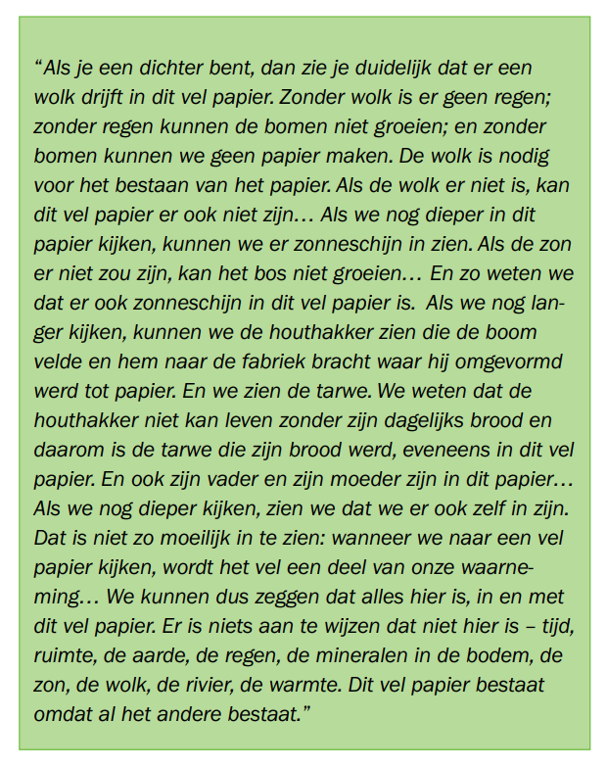

We zouden, zo vervolgt Thich Nhat Hanh, een nieuw werkwoord moeten invoeren: ‘interzijn’. In deze grondhouding wordt de mens gezien als deel van de natuur - als participant.

Bron: Matthijs Schouten (2013). Van wie is de natuur nou eigenlijk? SIGMA, No. 6, dec. 2013

